МИНИСТЕРСТВО НАУКИ И ВЫСШЕГО ОБРАЗОВАНИЯ РОССИЙСКОЙ ФЕДЕРАЦИИ
Федеральное государственное бюджетное образовательное учреждение высшего образования
«УЛЬЯНОВСКИЙ ГОСУДАРСТВЕННЫЙ ТЕХНИЧЕСКИЙ УНИВЕРСИТЕТ»
Факультет информационных систем и технологий
Кафедра «Вычислительная техника»
Дисциплина «Интеллектуальные САПР»

Лабораторная работа №2

«Pandas и основы python»
Вариант 3

Выполнил:
студент гр. ИВТАПбд-31
Вершинин Д.В.
Проверил:
Святов К.В.

Ульяновск, 2019
Техническое задание
Сгенерировать с использованием библиотеки pandas csv файл, содержащий 3 столбца: $x_1$, $x_2$, $y$ (> 400 строк). Вид функции определяется вариантом (диапазон выбирается студентом). Количество значений не менее 100 (генерация с использованием функции linspace).
- Открыть файл с использованием библиотеки pandas и построить графики: y(x_1) - (x_2 - константа), y(x_2) - (x_1 - константа). Графики необходимо построить с использованием matplotlib (для функции y отобразить точки на графике).
- y = Вывести для каждого столбца (x_1, x_2, y): среднее, минимальное и максимальное значения.
- Сохранить в новый csv файл те строки, для которых выполняется условие: x_1 меньше среднее_x_1 или x_2 меньше среднее_x_2
- С использованием mplot3D построить 3D график функции y(x_1, x_2) в отдельном окне.
Функция заданная вариантом y = tan(x_1 + x_2) * sin(x_1)
Реализация
Импортируем все необходимые библиотеки.
import numpy as np
import pandas as pd
import matplotlib.pyplot as plt
import math
from mpl_toolkits.mplot3d import Axes3D
Генерируем иксы с помощью функции linspace, а затем для каждого из полученных значений считаем y. Все значения сохраним в соответствующие списки и сформируем из них датафрейм.
def calculateFunc(x_1, x_2):
return math.tan(x_1 + x_2) * math.sin(x_1)

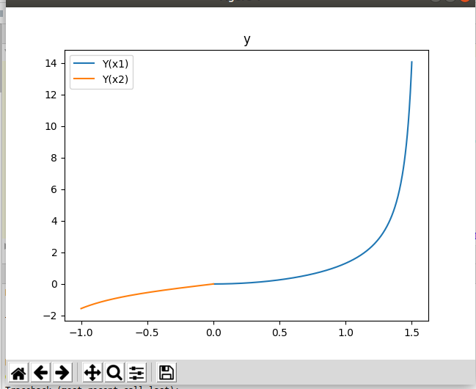
x_1 = np.linspace(start=0, stop=1.5, num=400)
x_2 = np.linspace(start=-1, stop=0, num=400)
y = []
for i, j in zip(x_1, x_2):
y.append(calculateFunc(i, j))
df = pd.DataFrame({'x_1': x_1, 'x_2': x_2, 'y': y})
df.to_csv('test.csv', index=False)

Построим графики зависимости от одной переменной
y_1 = np.tan(x_1) * np.sin(x_1)
y_2 = np.tan(x_2)
plt.plot(x_1, y_1, label='Y(x1)')
plt.plot(x_2, y_2, label='Y(x2)')
plt.legend(loc='upper left')
plt.title('y')
plt.savefig('plot1.png')
plt.show()
Получаем следующий график:
Выведем для каждого столбца минимальное, максимальное и среднее значения. Затем запишем в новый csv файл те значения, которые меньше среднего x_1 или среднего x_2.
data = pd.read_csv('test.csv')
print('x_1: ', data['x_1'].mean(), data['x_1'].min(), data['x_1'].max())
print('x_2: ', data['x_2'].mean(), data['x_2'].min(), data['x_2'].max())
print('y: ', data['y'].mean(), data['y'].min(), data['y'].max())
data[(data['x_1'] < data['x_1'].mean()) | (data['x_2'] < data['x_2'].mean())].to_csv('result.csv', index=False)
И наконец отобразим трехмерный график от двух переменных.
fig = plt.figure()
ax = Axes3D(fig)
X = x_1
Y = x_2
X, Y = np.meshgrid(X, Y)
Z = np.tan(X + Y) * np.sin(X)
surf = ax.plot_surface(X, Y, Z)
plt.show()
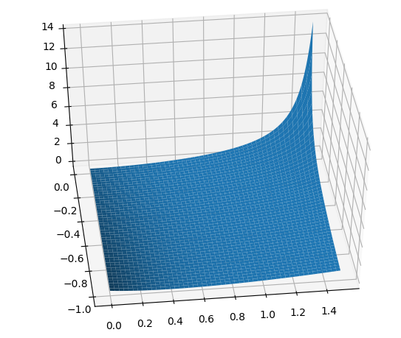

Код программы
import pandas as pd
import matplotlib.pyplot as plt
import math
from mpl_toolkits.mplot3d import Axes3D
pd.set_option("display.precision", 2)
def calculateFunc(x_1, x_2):
return math.tan(x_1 + x_2) * math.sin(x_1)
x_1 = np.linspace(start=0, stop=1.5, num=400)
x_2 = np.linspace(start=-1, stop=0, num=400)
y = []
for i, j in zip(x_1, x_2):
y.append(calculateFunc(i, j))
df = pd.DataFrame({'x_1': x_1, 'x_2': x_2, 'y': y})
df.to_csv('test.csv', index=False)
y_1 = np.tan(x_1) * np.sin(x_1)
y_2 = np.tan(x_2)
plt.plot(x_1, y_1, label='Y(x1)')
plt.plot(x_2, y_2, label='Y(x2)')
plt.legend(loc='upper left')
# plt.scatter(x_1, y, color = 'orange')
plt.title('y')
plt.savefig('plot1.png')
plt.show()
data = pd.read_csv('test.csv')
print('x_1: ', data['x_1'].mean(), data['x_1'].min(), data['x_1'].max())
print('x_2: ', data['x_2'].mean(), data['x_2'].min(), data['x_2'].max())
print('y: ', data['y'].mean(), data['y'].min(), data['y'].max())
data[(data['x_1'] < data['x_1'].mean()) | (data['x_2'] < data['x_2'].mean())].to_csv('result.csv', index=False)
fig = plt.figure()
ax = Axes3D(fig)
X = x_1
Y = x_2
X, Y = np.meshgrid(X, Y)
Z = np.tan(X + Y) * np.sin(X)
surf = ax.plot_surface(X, Y, Z)
plt.show()
Вывод:
В ходе выполнения данной лабораторной работы я узнал новые возможности библиотеки Pandas и научился строить графики c помощью библиотеки matplotlib.

